Артикул
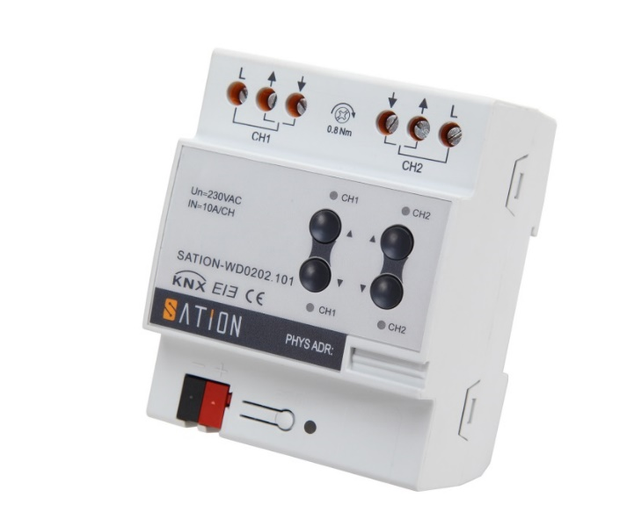
WD0202.1001

Описание изделия
Жалюзийный актуатор с 2 каналами управления.
Функция управления штор: управление работой двигателя штор по часовой стрелке и против часовой
Функция управления временем: включение / выключение с регулируемым временем задержки. Доступно 8 сцен и пресетов.
Ручное управление и функция безопасности.
Самовосстановление положения переключателя реле после отключения и восстановления напряжения на шине

Технические характеристики
Питание

Рабочее напряжение KNX | 21…30В DC
Потребление тока KNX | <12 мA
Потребление мощности KNX | <360 мВт
Каналы управления | 2 канала
Диапазон рабочего напряжения | 110~400В AC(50/60Гц)
Потери мощности на каждом входе | 1,5 Вт
Срок службы

Кол-во срабатываний механического переключателя | >2000000 раз
Срок службы электрического контакта | В соответствии с IEC 60947-4-1
µ=0.8/240V | >100000 раз
µ=0.45/240V | >30000 раз
Внешние подключения

Шина EIB/KNX | Витая пара согласно стандарту KNX
Концевая клемма | Минимальный момент затяжки 0,6 Н*м
Класс защиты
IP20 | В соответствии с DIN EN 60529 (IEC 62386)

Изоляция и защита
Перенапряжение | В соответствии с EN60664-1 Ⅲ
Зашита от эл. шума | В соответствии с EN60664-1 2
Уровень безопасности KNX:  SELV | 24В DC
Температурный диапазон
При работе | -5° C ... + 45° C
При хранении | -25°C...+ 55°C
При транспортировке | -30°C...+ 70°C
Допустимая влажность | до 93% без образования конденсата
Корпус
Тип монтажа | на DIN рейку
Размеры | 90 x 72 x 63 мм (ВхШхГ)
Ширина в модулях | 4 модульных места 18мм
Глубина монтажа | 68 мм
Масса | 0,3 кг
Корпус, цвет | Пластиковый корпус, серый
Чертеж с размерами
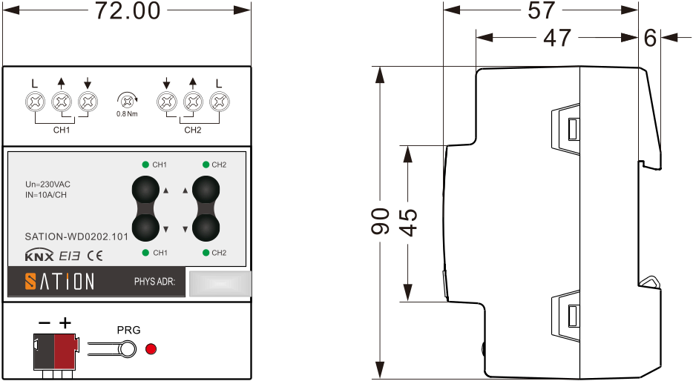

Подробное описание изделия
- SATION Shutter actuator соединяет шину KNX и другое оборудование, образуя систему управления электрооборудованием здания, он может управлять нагрузкой переменного тока без дополнительного питания.
- Возможность управлять вращением двигателя по часовой стрелке и против часовой стрелки.
- Максимальный ток нагрузки на выходе каждой контрольной точки составляет 10A (AC) или 2A (DC 48V) \ 8A (DC 30V), каждый канал может регулироваться вручную, состояние переключателя видно снаружи.

